Chủ đề: [Giải toán 6 sách kết nối tri thức với cuộc sống] tập 2 - Bài 33. Điểm nằm giữa hai điểm, tia
Dưới đây Đọc tài liệu xin gợi ý trả lời Câu hỏi trang 48 SGK Toán lớp 6 Tập 2 sách Kết nối tri thức với cuộc sống theo chuẩn chương trình mới của Bộ GD&ĐT:

Giải Câu hỏi trang 48 Toán lớp 6 Tập 2 Kết nối tri thức
Câu hỏi :Em hãy quan sát Hình 8. 15 và cho biết:
a) Điểm D nằm giữa hai điểm nào?
b) Hai điểm nào nằm cùng phía đối với điểm B?
c) Hai điểm nào nằm khác phía đối với điểm E?
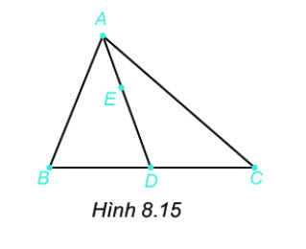
Giải
a) Trong ba điểm B, D, C thẳng hàng ta thấy điểm D nằm giữa hai điểm B và điểm C.
b) Trong ba điểm B, D, C thẳng hàng ta thấy hai điểm D và C nằm cùng phía đối với điểm B (cùng phía bên phải)
c) Trong ba điểm A, E, D thẳng hàng ta thấy hai điểm D và A nằm khác phía đối với điểm E (nằm về hai phía của điểm E)
-/-
Vậy là trên đây Đọc tài liệu đã hướng dẫn các em hoàn thiện phần giải toán 6: Câu hỏi trang 48 Toán lớp 6 Tập 2 Kết nối tri thức. Chúc các em học tốt.

